**Рекомендации для родителей по развитию сенсорной сферы (тактильная чувствительность).**

Восприятие информации, одновременно поступающей по нескольким чувственным каналам, и объединение этой информации в единое целое называется сенсорной интеграцией. Нельзя сформировать представления о предметах, явлениях окружающего мира, развить речь, если не сформирована база для ее развития, которой и является сенсорная интеграция. Например, при условии нормального развития, ребёнок способен видеть какой-либо предмет, одновременно с этим ощупывать его, слышать название и понимать, о чём идёт речь. А для некоторых детей понять, что им говорят, если к ним в это же время прикасаются, невозможно: они либо понимают, что им говорят, но не чувствуют прикосновения, либо чувствуют прикосновение, но не понимают, о чем идет речь. В данной ситуации мы имеем дело с дисфункцией сенсорной интеграции или нарушением процесса переработки информации, поступающей от органов чувств

В домашних условиях помочь развивать сенсорные эталоны (тактильные ощущения) ребенка вы можете следующими способами:

- с помощью разнообразных окружающих предметов как на прогулке во дворе, так и дома Вы можете с ребенком осваивать такие сенсорные свойства: как твердость, мягкость, хрупкость, пластичность (обратите внимание на игрушки, камушки, листочки, продукты питания и другой окружающий ребенка материал).

- дома есть возможность сравнивать такие сенсорные свойства как: горячее/холодное, тяжелое/легкое, кислое/сладкое/горькое и др.

Развивать сенсорику можно с помощью продуктивной деятельности детей: лепка из глины или пластилина, рисование, конструирование, аппликация, поделки из различного материала.

Какие можно использовать сенсорные игрушки для развития:

1.

* Коробочка с геометрическими формами;
* Вкладыши различных размеров;
* Стаканчики для вкладывания друг в друга;
* Разрезные картинки (*«Пазл»* из 6-12 частей);
* Пирамидки;
* Лото;
* Мозаика, домино, конструктор.
* «Тактильная дорожка».

Материал: ортопедические резиновые коврики или куски картона, пузырчатой упаковочной пленки, линолеума, ткани и т.д.

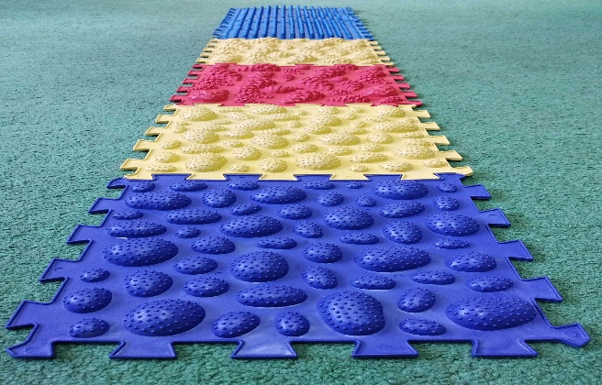

Ход упражнения: выложите на полу дорожку из различных материалов: плотных ковриков, упаковочной пленки, линолеума, картона и т.д. Попросите ребенка пройти по ней босиком или проползти по дорожке на четвереньках.

Варианты проведения:

- Используйте разнообразные материалы.

- Выкладывайте различные маршруты (изогнутые, извилистые, круговые).

- Изменяйте способ прохождения маршрута (вприпрыжку, на коленях, на цыпочках).

- Обсуждайте с ребенком различные типы поверхностей под ногами, когда он ходит босиком (трава, песок, ковер, тротуар).

* «Катаем мяч»

Материал: большой надувной мяч или гимнастический мяч.

Ход упражнения: попросите ребенка лечь на живот. Прокатите по его телу большой мяч (с легким нажимом). Попросите его затем перевернуться на спину. Еще раз прокатите по нему мяч.

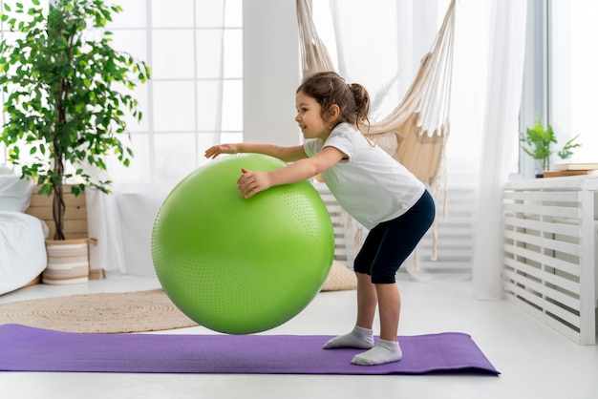

Для развития тактильной системы целесообразно использовать различные виды игр для развития мелкой моторики, рисование и раскрашивание, собирать пирамидки, доставать предметы, нанизывать крупные бусины и колечки; рвать бумагу, катать «колбаски» из пластилина; застегивать пуговицы.

* Пальчиковые краски

Новая информация о цвете, консистенции красок, текстуре поверхностей запускает процесс идентификации объектов. Со временем ребенок начинает понимать, что значит слово «зеленый», а что – «жидкий». Все это способствует чувственному развитию. Пальчиковые краски интересны дошкольникам в любом возрасте начиная с года. Как показывает практика, даже семилетки охотно играют с тактильными красителями.

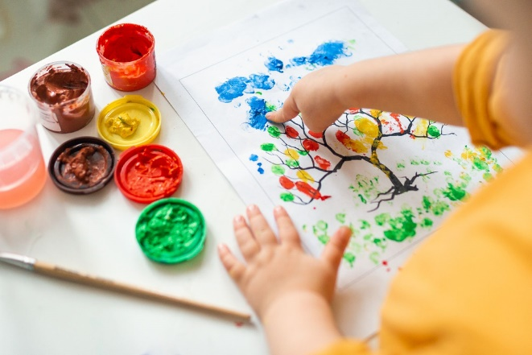

* Игры с сыпучими материалами (фасоль, крупы и др.),
* игры с различными природными материалами,
* игры с водой,
* игры с песком, занятия с кинетическим песком, тестом,
* мячики из различных материалов и с различной поверхностью (заполненные крупами, с шипами, пластмассовые, резиновые и т.д.),
* образцы разных тканей (можно взять в ателье, найти дома или попросить у подруг).

Примеры игр с сыпучими материалами:

**«Бассейн для пальчиков»**

Подготовка: насыпать крупу (от 1 кг.) в большую емкость (таз, надувная игрушка). Как играть: - Прятать в крупе кисти рук. - Прятать различные небольшие предметы (кубики, шарики, маленькие мячики, ракушки, шишки и т.д.), а потом находить их. - Сжимать и разжимать в крупе кулачок. Можно сопровождать эту игру такими словами: «Вот как пальчики играются: открываются, закрываются». Рекомендации: В данной игре для развития осязания полезнее использовать несколько видов круп.

***Пересыпание.*** Как играть: - Зажимая крупу в кулачок (кулачки), пересыпать ее из одной емкости (тазик, миска, кастрюля) в другую. Как варианты: поднимать кулачок высоко (низко); насыпать крупу в ячейки коробки от конфет. - Пересыпать крупу из одной емкости в другую, зачерпывая стаканчиком (например, воспользоваться набором стаканчиков-вкладышей), различными ложками, совочками. - Пересыпать из одного стаканчика в другой. - Пересыпать мелкую крупу в бутылочку при помощи воронки. Вставить воронку в бутылочку и насыпать в воронку ложкой крупу, наблюдая исчезновение последней.

***Раскладывание:***

Как играть: - Раскладывать фасоль по ячейкам (можно использовать формочки для льда) двумя пальчиками или при помощи большого пинцета.

***Просовывание:***

Подготовка: сделать небольшое отверстие в крышке бутылочки (например, после детского йогурта). Как играть. - Просовывать фасоль (горох) через отверстие в крышке бутылочки.

***Сортировка*:**

Подготовка: перемешать в миске красную и белую фасоль. Подготовить две миски, желательно, красную и белую. Как играть: - Сортировать фасоль по цвету. Брать по одной двумя пальчиками.

- Рисовать пальцем по подносу с крупой простые объекты (круг, квадрат, солнышко, цветочек). - Рисовать грабельками дорожки (прямые, волнистые, зигзагообразные).

***Пластилиновые картинки*:**

Подготовка: размазать пластилин по картону, нанести несложный рисунок зубочисткой или стекой. Как играть: - Выкладывать горох (фасоль, чечевицу) по контуру рисунка. Внутрь контура можно насыпать щепотью рис или гречку.

***Вдавливание*:**

Подготовка: сделать лепешку из теста или пластилина. Как играть: - Взять одно зернышко (фасоль, горох, чечевицу) двумя пальцами, положить на лепешку и надавить одним пальчиком. От обратного процесса – вынимания зерен из теста дети получают огромное удовольствие.

Играйте вместе с ребенком! Поощряйте интерес ребенка к предметам окружения и не ленитесь отвечать на его вопросы, больше сравнивайте, сопоставляйте и экспериментируйте и тогда Ваш малыш будет считать мир ярким и интересным!